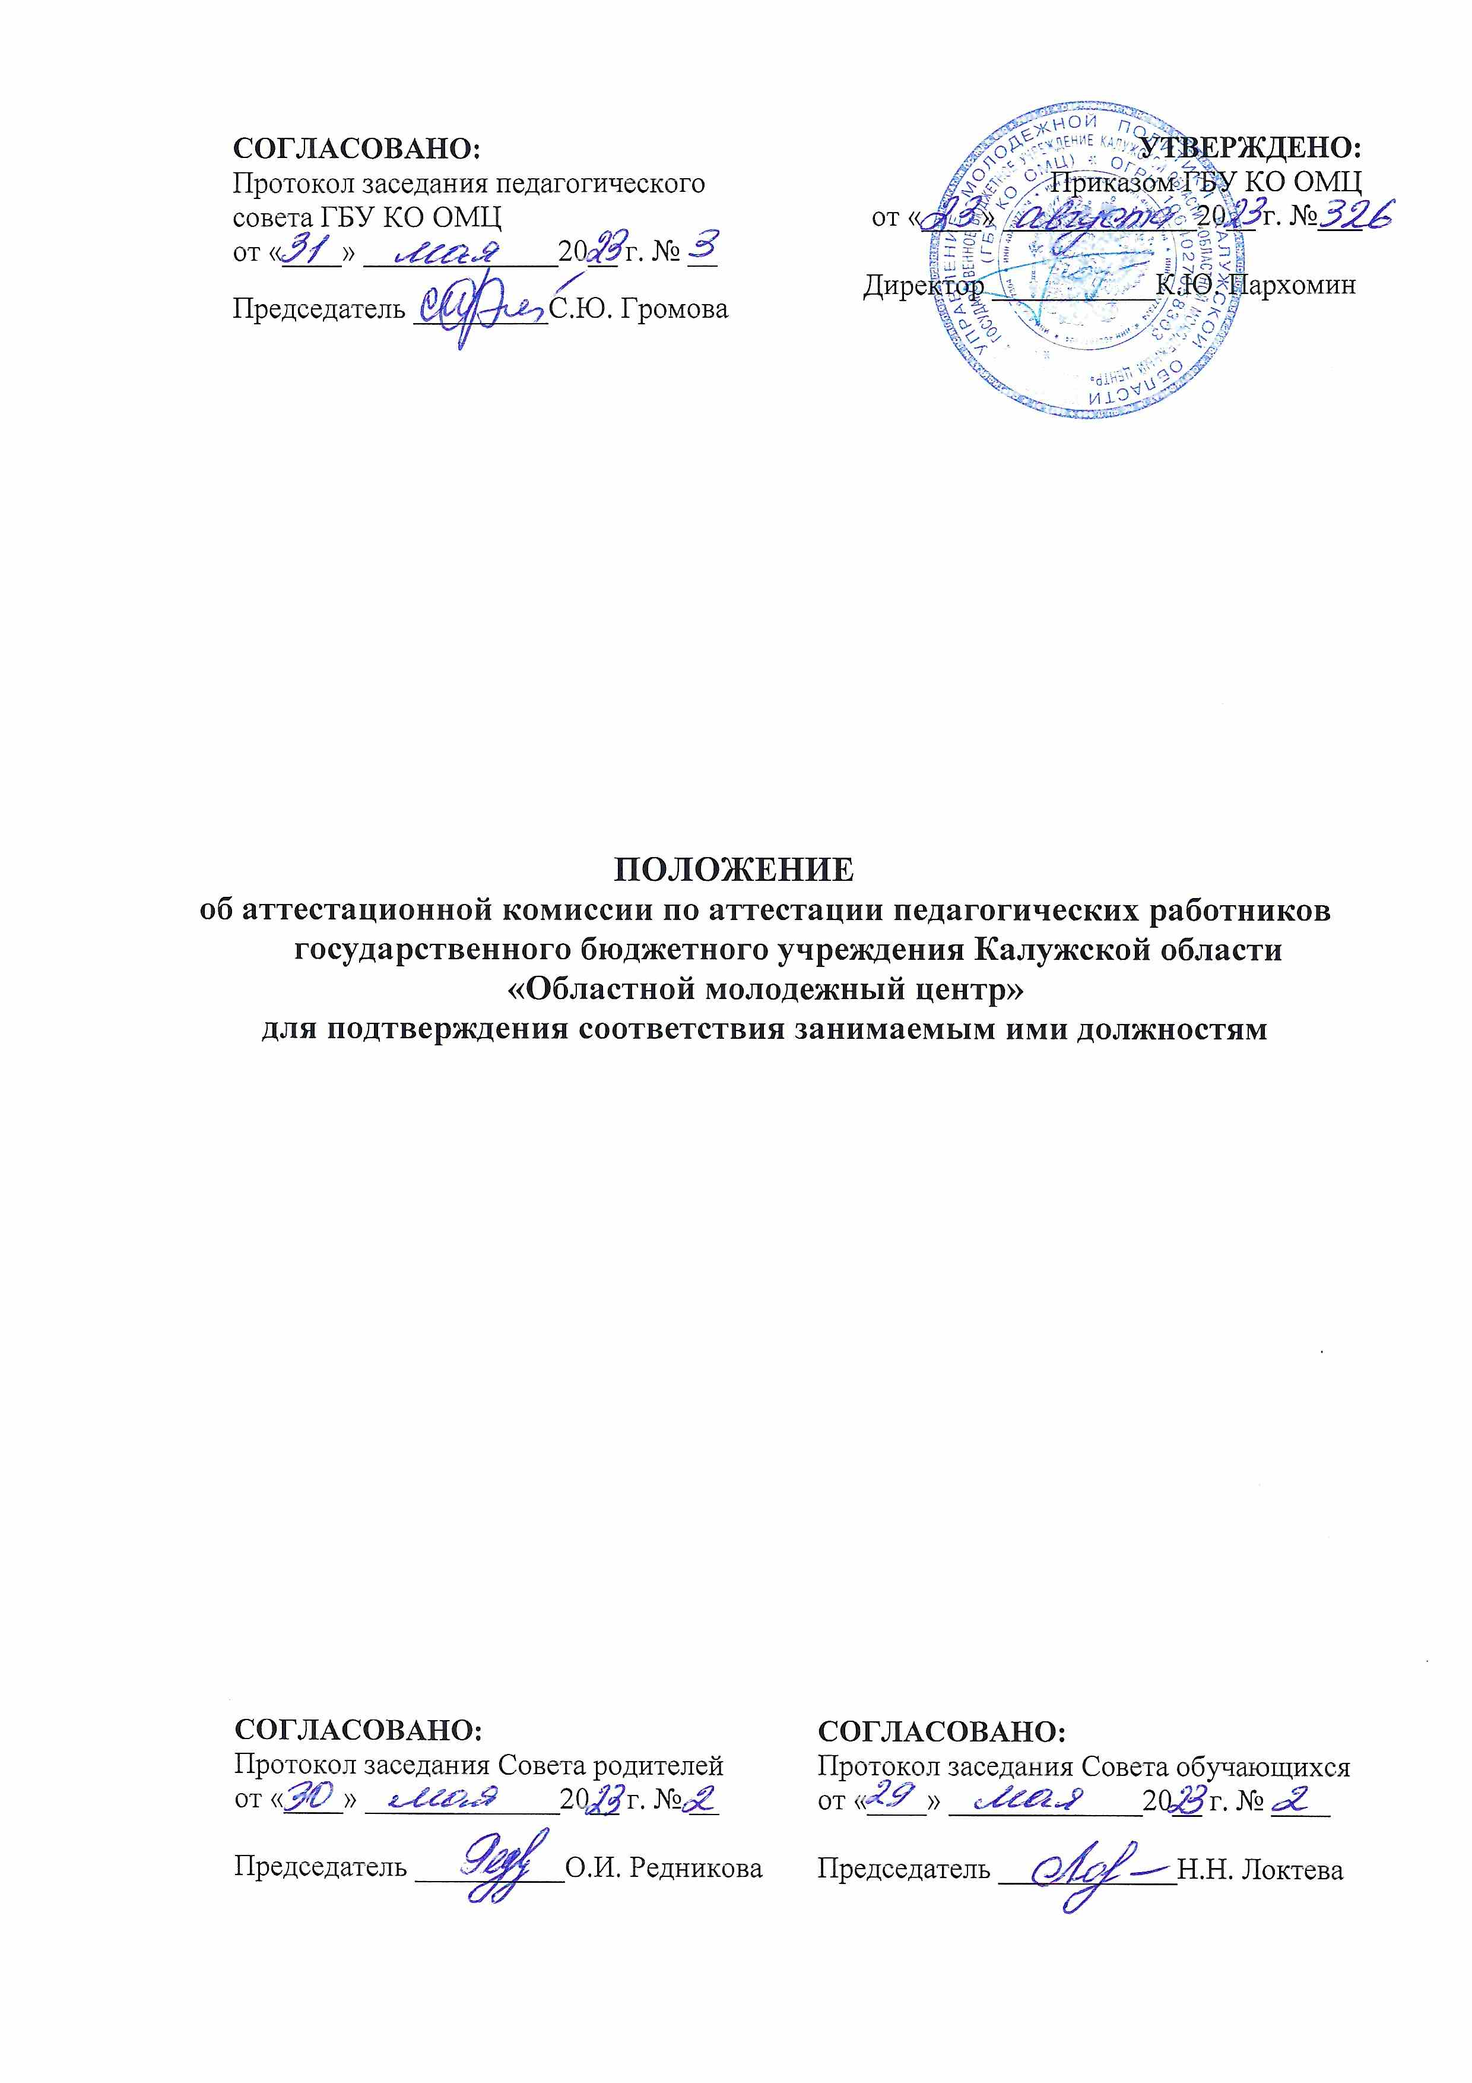
ПОЛОЖЕНИЕ
об аттестационной комиссии по аттестации педагогических работников государственного бюджетного учреждения Калужской области
«Областной молодежный центр»
для подтверждения соответствия занимаемым ими должностям

1. ОБЩИЕ ПОЛОЖЕНИЯ
1.1. Настоящее Положение разработано с целью определения порядка формирования и организации работы аттестационной комиссии по аттестации педагогических работников на соответствии занимаемой должности ГБУ КО «Областной молодёжный центр» (далее – Аттестационная комиссия).
1.2. Положение разработано в соответствии: с Федеральным законом от 29.12.2012 г. № 273-ФЗ «Об образовании в Российской Федерации»; с Порядком аттестации педагогических работников организаций, осуществляющих образовательную деятельность, утвержденным приказом Министерства просвещения Российской Федерации от 24.03.2023 № 196; с Порядком применения Единого квалификационного справочника должностей руководителей, специалистов и служащих, утвержденных Постановлением Минтруда России от 9 февраля 2004 г. N 9 (ред. 25.10.2010 г.); с Приказом Министерства здравоохранения и социального развития Российской Федерации от 26 августа 2010 г. N 761 н "Об утверждении Единого квалификационного справочника должностей руководителей, специалистов и служащих, раздел "Квалификационные характеристики должностей работников образования" (ред. от 31.05.2011 г.), Уставом ГБУ КО «Областной молодёжный центр».
1.3. Аттестационная комиссия является постоянно действующим коллегиальным органом, созданная при ГБУ КО «Областной молодёжный центр» (далее – ГБУ КО ОМЦ).
1.4. В своей работе Аттестационная комиссия руководствуется законодательством Российской Федерации, действующими нормативно-правовыми актами Министерства образования и науки Российской Федерации, министерства образования и науки Калужской области по вопросам аттестации педагогических работников образовательных организаций, и настоящим Положением.
1.5. Целью деятельности Аттестационной комиссии является проведение аттестации педагогических работников ГБУ КО ОМЦ и принятие решения о соответствии (несоответствии) занимаемым на основе оценки их профессиональной деятельности должностям педагогических работников ГБУ КО ОМЦ.
1.6. Аттестационная комиссия вправе рекомендовать руководителю ГБУ КО ОМЦ назначить на соответствующие должности лиц, не имеющих специальной подготовки или стажа работы, установленных в разделе «Требования к квалификации», но обладающих достаточным практическим опытом.
1.7. Основными принципами работы Аттестационной комиссии являются компетентность, объективность, гласность, независимость, соблюдение норм профессиональной этики, коллегиальность, открытость, обеспечивающие объективное отношение к педагогическим работникам, недопустимость дискриминации при проведении аттестации.
1.8. Аттестация педагогических работников в целях подтверждения соответствия педагогических работников занимаемым ими должностям проводится один раз в пять лет на основе оценки их профессиональной деятельности Аттестационной комиссией.
1.9. Настоящее Положение утверждается приказом директора ГБУ КО ОМЦ.
1.10. Все изменения и дополнения в настоящее Положение вносятся приказом директора ГБУ КО ОМЦ.

- СОСТАВ АТТЕСТАЦИОННОЙ КОМИССИИ
2.1. Аттестационная комиссия организации создается приказом ГБУ КО ОМЦ. В состав Аттестационной комиссии в количестве 5 человек, входят: председатель, заместителя председателя, секретарь и члены комиссии.
2.2. В Аттестационную комиссию могут включаться заместители директора, заведующие отделами, педагогические работники и другие специалисты, в том числе приглашенные из других учреждений. В состав аттестационной комиссии организации в обязательном порядке включается представитель выборного органа первичной профсоюзной организации (при наличии).
2.3. Лица, не являющиеся работниками ГБУ КО ОМЦ, вводятся в состав Аттестационной комиссии по согласованию.
2.4. Состав Аттестационной комиссии формируется таким образом, чтобы была исключена возможность конфликта интересов, который мог бы повлиять на принимаемые Аттестационной комиссией решения.
2.5. При прохождении аттестации педагогический работник, являющийся членом Аттестационной комиссии организации, не участвует в голосовании по своей кандидатуре.
2.6. Персональный состав Аттестационной комиссии утверждается приказом директора ГБУ КО ОМЦ.

- ПОРЯДОК РАБОТЫ АТТЕСТАЦИОННОЙ КОМИССИИ
3.1. Руководство работой Аттестационной комиссии осуществляет её председатель.
3.2. Заседания Аттестационной комиссии проводятся не реже 2 раз в год.
3.3. Дата заседания Аттестационной комиссии назначается председателем в соответствии с графиком, утвержденным приказом директора ГБУ КО ОМЦ.
3.4. Заседание аттестационной комиссии организации считается правомочным, если на нем присутствуют не менее двух третей от общего числа членов аттестационной комиссии организации.
3.5. Работодатель знакомит педагогических работников с распорядительным актом, содержащим список работников организации, подлежащих аттестации, график проведения аттестации, под роспись не менее чем за 30 календарных дней до дня проведения их аттестации по графику.
3.6. Для проведения аттестации на каждого педагогического работника работодатель вносит в аттестационную комиссию организации представление.
3.6.1. В представлении содержатся следующие сведения о педагогическом работнике:
- фамилия, имя, отчество (при наличии);
- наименование должности на дату проведения аттестации;
- дата заключения по этой должности трудового договора;
- уровень образования и (или) квалификации по специальности или направлению подготовки;
- информация о получении дополнительного профессионального образования по профилю педагогической деятельности;
- результаты предыдущих аттестаций (в случае их проведения);
- мотивированная всесторонняя и объективная оценка профессиональных, деловых качеств, результатов профессиональной деятельности педагогического работника по выполнению трудовых обязанностей, возложенных на него трудовым договором.
3.6.2. Работодатель знакомит педагогического работника с представлением под роспись не позднее, чем за 30 календарных дней до дня проведения аттестации. После ознакомления с представлением педагогический работник по желанию может представить в аттестационную комиссию организации дополнительные сведения, характеризующие его профессиональную деятельность за период с даты предыдущей аттестации (при первичной аттестации - с даты поступления на работу).
3.6.3. При отказе педагогического работника от ознакомления с представлением составляется акт, который подписывается работодателем и лицами (не менее двух), в присутствии которых составлен акт.
3.7. Аттестация проводится на заседании аттестационной комиссии организации с участием педагогического работника.
3.7.1. В случае отсутствия педагогического работника в день проведения аттестации на заседании аттестационной комиссии организации по уважительным причинам его аттестация переносится на другую дату и в график аттестации вносятся соответствующие изменения, о чем работодатель знакомит работника под роспись не менее чем за 30 календарных дней до новой даты проведения его аттестации.
3.7.2. При неявке педагогического работника на заседание аттестационной комиссии организации без уважительной причины аттестационная комиссия организации проводит аттестацию в его отсутствие.
3.8. Аттестационная комиссия организации рассматривает представление, дополнительные сведения, представленные самим педагогическим работником, характеризующие его профессиональную деятельность (в случае их представления).
3.9. По результатам аттестации педагогического работника аттестационная комиссия организации принимает одно из следующих решений:
- соответствует занимаемой должности (указывается должность педагогического работника);
- не соответствует занимаемой должности (указывается должность педагогического работника).
3.10. Решение принимается аттестационной комиссией организации в отсутствие аттестуемого педагогического работника открытым голосованием большинством голосов членов аттестационной комиссии организации, присутствующих на заседании.
3.11. В случаях, когда не менее половины членов аттестационной комиссии организации, присутствующих на заседании, проголосовали за решение о соответствии работника занимаемой должности, педагогический работник признается соответствующим занимаемой должности.
3.12. Результаты аттестации педагогического работника, непосредственно присутствующего на заседании аттестационной комиссии организации, сообщаются ему после подведения итогов голосования.
3.13. Результаты аттестации педагогических работников заносятся в протокол, подписываемый председателем, заместителем председателя, секретарем и членами аттестационной комиссии организации, присутствовавшими на заседании, который хранится с представлениями, дополнительными сведениями, представленными самими педагогическими работниками, характеризующими их профессиональную деятельность (в случае их наличия), у работодателя.
3.14. На педагогического работника, прошедшего аттестацию, не позднее двух рабочих дней со дня ее проведения секретарем аттестационной комиссии организации составляется выписка из протокола, содержащая сведения о фамилии, имени, отчестве (при наличии) аттестуемого, наименовании его должности, дате заседания аттестационной комиссии организации, результатах голосования, о принятом аттестационной комиссией организации решении. Работодатель знакомит педагогического работника с выпиской из протокола под роспись в течение трех рабочих дней после ее составления. Выписка из протокола хранится в личном деле педагогического работника.
3.15. Решение Аттестационной комиссии о результатах аттестации педагогических работников утверждается приказом директора ГБУ КО ОМЦ
3.16. Результаты аттестации в целях подтверждения соответствия педагогических работников занимаемым ими должностям на основе оценки и профессиональной деятельности педагогический работник вправе обжаловать в соответствии с законодательством Российской Федерации.

4. ПРАВА И ОБЯЗАННОСТИ ЧЛЕНОВ АТТЕСТАЦИОННОЙ КОМИССИИ
4.1. Председатель Аттестационной комиссии:
- руководит работой Аттестационной комиссии;
- отвечает за соблюдение норм педагогической этики во время работы Аттестационной комиссии;
- отвечает за качество работы Аттестационной комиссии, объективность принимаемых решений, своевременность оформления документов по итогам ее работы;
4.2. В отсутствие председателя Аттестационной комиссии заседание аттестационной комиссии проводит заместитель председателя.
4.3. Секретарь Аттестационной комиссии:
- информирует членов Аттестационной комиссии о сроках и месте проведения заседания комиссии;
- ведет протоколы заседаний;
- готовит проекты приказов ГБУ КО ОМЦ по итогам работы Аттестационной комиссии;
- оформляет и учитывает аттестационные листы и выписки из приказов ГБУ КО ОМЦ;
4.4. Члены Аттестационной комиссии:
- участвуют в работе Аттестационной комиссии;
- наделяются правом высказывать своё мнение по рассматриваемому вопросу (в случае особого мнения - в письменной форме);
- могут использовать, передавать служебную информацию только в установленном порядке;
- отвечают за объективность и компетентность принимаемых решений;
- отвечают за соблюдение норм педагогической этики во время работы Аттестационной комиссии;
- предупреждают секретаря Аттестационной комиссии в случае невозможности присутствия на заседании по уважительной причине не менее чем за два дня до даты проведения Аттестационной комиссии.

5. ДОКУМЕНТАЦИЯ АТТЕСТАЦИОННОЙ КОМИССИИ
5.1. К документации Аттестационной комиссии относятся:
- Положение об Аттестационной комиссии;
- приказ директора ГБУ КО ОМЦ о составе, графике заседаний Аттестационной комиссии;
- протоколы заседаний Аттестационной комиссии;
- представления, дополнительные сведения (в случае их наличия).
Протоколы заседаний Аттестационной комиссии с представлениями и дополнительными сведениями (в случае их наличия) хранятся в делопроизводстве ГБУ КО ОМЦ.

